4주차 예비보고서

전공: 수학과 학년: 4학년 학번: 20171273 이름: 심현우

1. **논리게이트 NAND/NOR/XOR의 구조를 Transistor-Level로 그리시오.**
2. NAND

NAND는 모든 input이 1이어야 0을 출력하는 구조이다. 따라서 하나라도 0의 input값이 있으면 1을 반환한다. Boolean식으로 표현하게 되면 C= $\overline{AB}$ 이다. 이를 transistor-level로 그리면 다음과 같다.

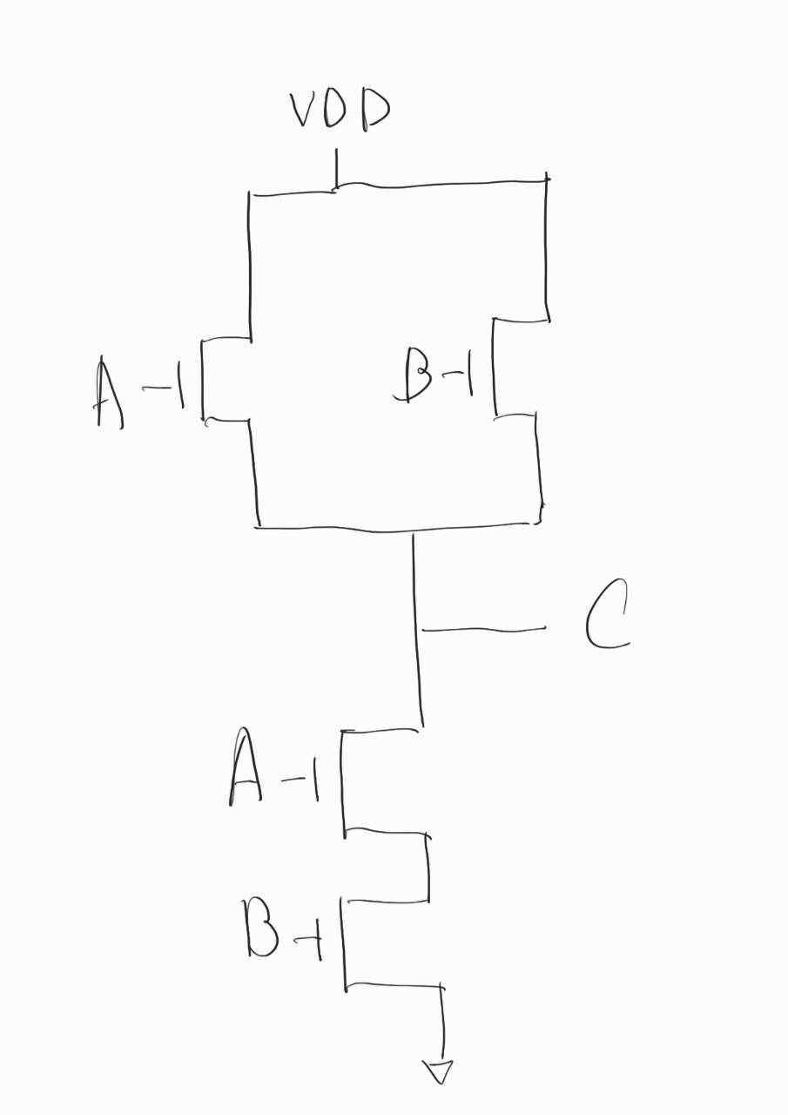

1. NOR

NOR는 모든 input이 0이어야 1을 출력하는 구조이다. 따라서 하나라도 1의 input값이 있으면 0을 반환한다. Boolean식으로 표현하게 되면 C= $\overline{A+B}$ 이다. 이를 transistor-level로 그리면 다음과 같다.

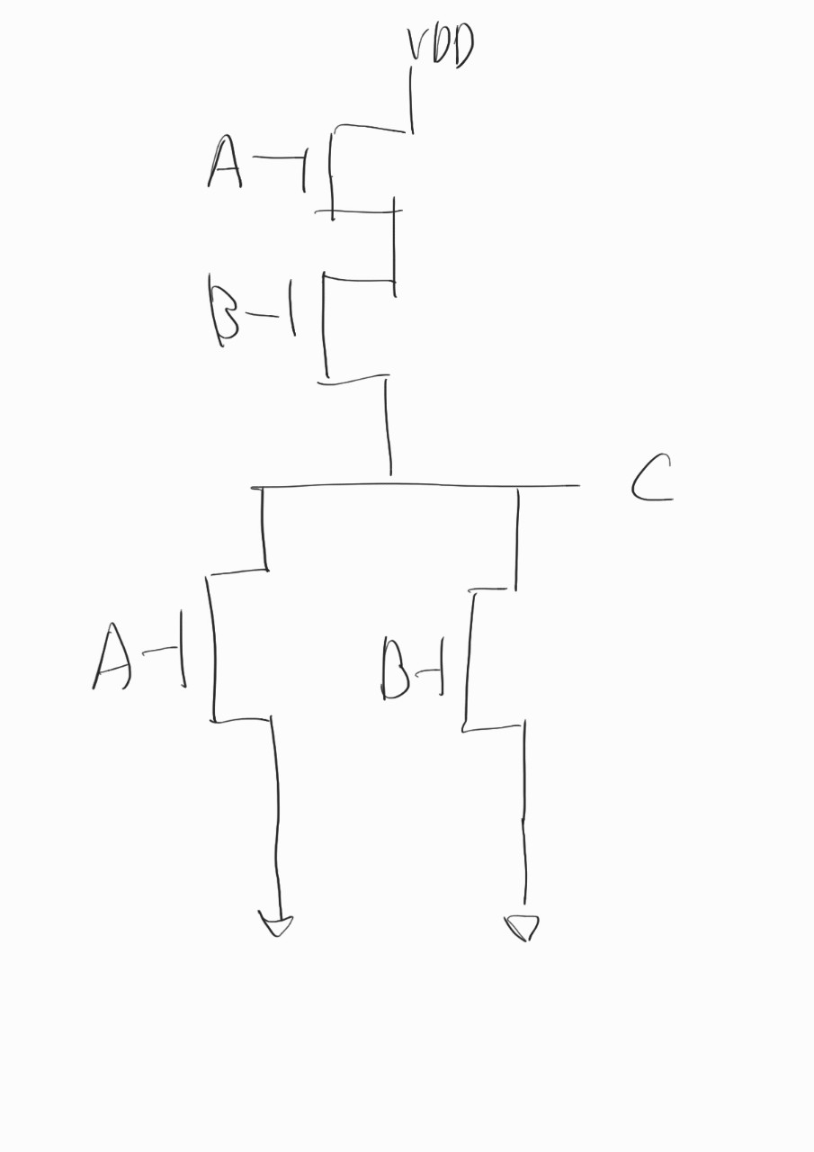

1. XOR

NOR는 모든 input들 중에서 1의 값이 홀수만큼 나타날 때 1을 출력하는 구조이다. 따라서 1의 input값이 짝수만큼 있으면 0을 반환한다. Boolean식으로 표현하게 되면 C= $A\overline{B}+\overline{A}B$ 이다. 이를 transistor-level로 그리면 다음과 같다.

1. **NAND/NOR/XOR Logic의 특성에 조사하시오.**
2. NAND

NAND는 위에서 언급했듯이 모든 input이 1이어야 0을 출력하는 논리게이트이다. Boolean식으로는 C= $\overline{AB}$ 으로 표현되며 부정논리곱이라고 표현하기도 한다. 이는 A와 B의 논리의 곱을 부정했기 때문이다. NAND는 Negative AND의 줄임말로, 말그대로 $\overline{(AB)}$ 으로 나타낼 수 있는 것이며, 이를 정리하면 위의 $\overline{A}+\overline{B}$ 로 표현된다. 따라서 기본적인 성질은 곱의 부정이기 때문에 AND와 비슷하며 output값에 부정을 붙여 진리표를 작성할 수 있다. 진리표는 다음과 같다.

|  |  |  |
| --- | --- | --- |
| In A | In B | In C |
| 0 | 0 | 1 |
| 0 | 1 | 1 |
| 1 | 0 | 1 |
| 1 | 1 | 0 |

1. NOR

NOR는 위에서 언급했듯이 모든 input이 0이어야 1을 출력하는 논리게이트이다. Boolean식으로는 C= $\overline{A+B}$ 으로 표현되며 부정논리합이라고 표현하기도 한다. 이는 A와 B의 논리 합을 부정했기 때문이다. NOR는 Negative OR의 줄임말로, 말그대로 $\overline{(A+B)}$ 으로 나타낼 수 있으며, 이를 정리하면 위의 $\overline{A}\overline{B}$ 로 표현된다. 따라서 기본적인 성질은 합의 부정이기 때문에 OR과 비슷하며 output값에 부정을 붙여 진리표를 작성할 수 있다. 진리표는 다음과 같다.

|  |  |  |
| --- | --- | --- |
| In A | In B | In C |
| 0 | 0 | 1 |
| 0 | 1 | 0 |
| 1 | 0 | 0 |
| 1 | 1 | 0 |

1. XOR

XOR는 위에서 언급했듯이 모든 input들 중에서 1의 값이 홀수만큼 나타날 때 1을 출력하는 논리게이트이다. Boolean식으로는 C= $A\overline{B}+\overline{A}B$ 으로 표현된다. XOR는 Exclusive OR의 줄임말로, 기본적인 성질은 OR과 비슷하지만 동일한 입력값에 대한 output값에 1을 출력하지 않는다는 의미이다. 진리표는 다음과 같다.

|  |  |  |
| --- | --- | --- |
| In A | In B | In C |
| 0 | 0 | 0 |
| 0 | 1 | 1 |
| 1 | 0 | 1 |
| 1 | 1 | 0 |

1. **기본 논리게이트(AND/OR/NOT)와 변환 관계.**
2. NAND

위에서 언급했듯이 NAND는 기본 논리게이트인 AND에 NOT을 붙인 것으로 AND의 출력부분에 NOT을 이용하여 출력값을 부정하는 것이다. AND를 Boolean 식으로 표현하면 C=AB이다. 이를 부정하여 negative를 하게 되면 $C=\overline{AB}$ 이고 이는 NOR게이트이다.

1. NOR

위에서 언급했듯이 NOR는 기본 논리게이트인 OR에 NOT을 붙인 것으로 OR의 출력부분에 NOT을 이용하여 출력값을 부정하는 것이다. OR를 Boolean 식으로 표현하면 C=A+B이다. 이를 부정하여 negative를 하게 되면 $C=\overline{A+B}$ 이고 이는 NOR게이트이다.

이 NAND와 NOR은 NOT을 포함하고 있기 때문에 표현범위가 넓고, 집적도가 좋아 자주 쓰인다.

1. **AND-OR-INVERT Logic의 응용.**

AND-OR-INVERT는 AND-OR게이트를 negative한 것이다. AND-OR게이트 먼저 보면, 말그대로 AND와 OR을 조합한 논리게이트로 boolean식으로 나타내면 E=AB+CD이다. 따라서 AND-OR-INVERT는 E= $\overline{AB+CD}$ 이고 정리하면 E= $(\overline{A}+\overline{B})(\overline{C}+\overline{D})$ 이다. 이 AND-OR-INVERT게이트는 AND와 NOR을 조합하여 집적도가 높다는 이점이 있다. 또한 구현하기가 어렵지 않아 자주 쓰인다. 같은 기능을 하는 경우에도 AND,NOT,OR로 구현하는 것보다 게이트 수가 적어 AND-OR-INVERT를 사용하기 좋다. 이는 결과적으로 전력 감소와, 제조 비용으로 연관되어 이점을 줄 수 있다.

1. **XOR의 Logic의 구현방법.**

XOR은 Exclusive OR로 input값 중 high, 즉 1의 값이 홀수 만큼 나와야 high를 출력하는 논리를 가지고 있다. 이 XOR게이트를 진리표로 나타내면 다음과 같다.

|  |  |  |
| --- | --- | --- |
| In A | In B | In C |
| 0 | 0 | 1 |
| 0 | 1 | 0 |
| 1 | 0 | 0 |
| 1 | 1 | 1 |

XOR또한 AND-OR-INVERT와 마찬가지로, 같은 기능을 구현하는 경우 XOR게이트를 이용하여 간단하게 구현이 가능하다. 이는 XOR게이트의 구성에 AND와 OR, NOT을 포함하고 있기 때문이다.

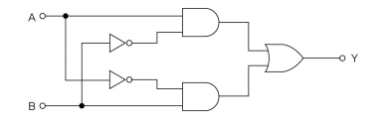

XOR의 schema는 위와 같다. 구현은 위와 같은 방법으로 하면 된다.

1. **기타이론.**

위의 조사한 게이트 이외에 Buffer게이트와 XNOR게이트가 있다. Buffer 게이트는 NOT과 정반대인 논리게이트로 input을 그대로 output으로 출력한다. 이는 전기저항으로 신호가 약해지면 목적지에 도달하지 못하는 경우 buffer게이트를 사용하여 신호를 끝까지 전달해준다. 또한 XNOR게이트 XOR게이트의 결과값 전에 NOT게이트를 지나게 하는 것으로 기본적인 성질은 XOR게이트와 같다. XOR게이트는 input이 같으면 0을 출력하고 다르면 1을 출력한데 반해 XNOR은 같으면 1을 출력하는 것으로 비교게이트라고 불리기도 한다.